長期照護研究所

實習手冊

108學年度適用

1 |

目錄

前言.................................................................................................................................4一、學生校外實習細則.................................................................................................5
(一)實務實習..........................................................................................................5 (二)實習須知..........................................................................................................8 (三)實習操作程序..................................................................................................9 (四)實習相關作業說明........................................................................................10 (五)權利義務之界定............................................................................................12
二、受委託校外實習單位指導須知...........................................................................13 (一)指導須知........................................................................................................13 (二)課程操作程序................................................................................................15 (三)權利義務之界定............................................................................................16
三、實習資源分享平台...............................................................................................17 (一)管理與溝通平台............................................................................................17 (二) 歷屆實習資料分享......................................................................................17
四、性別平等...............................................................................................................18

五、附件.......................................................................................................................20

實習證樣張...........................................................................................................20

2 |

馬偕醫學院長期照護研究所學生實習辦法.......................................................21馬偕醫學院長期照護研究所學生實習請假辦法...............................................23校 外 實 習 申 請 書 .........................................................................................25實 習 計 畫 書 撰 寫 規 範 ...............................................................................26校 外 實 習 學 習 成 果 評 量 表 ....................................................................29實 習 工 作 成 果 評 量 表 ...............................................................................30實 習 工 作 日 誌 表 .........................................................................................31實 習 成 果 報 告 書 撰 寫 規 範 ....................................................................32實 習 成 果 報 告 書 .........................................................................................33長期照護實務實習會議紀錄...............................................................................34實 習 期 間 健 康 自 我 管 理 流 程 圖 .........................................................37異 常 事 件 處 置 表 .........................................................................................38學 生 實 習 輔 導 紀 錄 單 ...............................................................................39

3 |

前言

「實務實習」課程與一般的工讀不同，「實務實習」必須有很清楚的學習目標、具體的教學內容與明確的學習成果評量。因此，「實務實習」是學校正規教育的延伸課程，與學校教育具有同樣嚴謹的規範。相信透過「實務實習」此課程，輔以校外實習單位專業方面的經驗與能力，定能協助本所學生在實習的過程中，獲得豐富的學習成果。

校外實習課程改進過去填寫紙本報表的形式，引用「雲端管理」的觀念，藉由雲端平台建立「線上報表」文件，建立「實習學生」與「學校」之間的管理與溝通平台，讓每位學生每日在線上填寫工作日報表，校內授課老師、教學助理、兼任助理均可即時了解學生每日實習的情形，並由歷屆同學將機構實習計畫與心得報告分享於平台。
在 Google 網頁上輸入:MMC 長照所實習平台或雲端平台網址: https://sites.google.com/site/mmczhangzhaosuoshixipingtai/home

本所分別與台北市及新北市照管中心、雙連安養中心簽署研究生實習合作協定，固定新生第一學年的第二學期開始實習，統一實習照管中心及依研究生研究主題選擇實習機構進行實務實習。學生藉由參與長期照顧機構的實習，使同學能了解學校所學如何與實務工作接軌，並了解實務工作的內容，與理論結合在實務與管理中的運用模式。其次，透過學習經驗了解所學不足，以及利用在學期間進行相關知識與相關能力之補強，作為研究探討之準備。

4 |

一、學生校外實習細則

(一)實務實習

1. 實習課程內容與重點

所有實習均安排於實務環境中進行，本所 107 學年度起必修課程「長期照護實習（一）2 學分」、「長期照護實習（二）2 學分」。
長期照護實習（一）為第一階段，配合長照 2.0 政策安排學生到照管中心實習，讓學生了解長照政策與實務管理基本概念。長期照護實習（二）為第二階段，由學生依其專業背景、研究方向選擇績優長照單位，深化進階長照實務。
藉由照管中心的實習，期使同學們能初步了解長期照護之照管中心的工作內容與運作模式。其次，透過實習知道自己所學之不足，利用在學期間進
行基礎知識與相關能力的補強，作為進入對長期照顧在國家長期照顧政策下，

了解照管中心提供的資源與應用。
修課學生應在選課前與指導教授討論，並和校外實習單位共同研擬具體的實習內容，將討論結果撰寫成「校外實習計畫書」提交本所審查核定。實習內容之擬定應根據「學生的學習動機或研究方向」以及「校外實習單位之專業與專長」來計畫研擬。

2. 實習教學目標

(1). 拓展學生在專業實務方面之知識與見識，使得學生在學習專業知識時

更具未來之展望。

(2). 彌補學校在專業實務習作上不足之處，並落實本校長期照顧教育之精
神。

(3). 建立學生認識與進入專業界的管道，並認識未來就業市場的環境。

(4). 建立專業界與學校合作並進之模式。
(5). 確認研究方向與學習的目標。

5 |

(6). 提早掌握、了解未來職場的環境與需要。

3. 實習的相關資訊

可從「本所網站」→點選「實務實習」查詢進入→「實習手冊」、「實習計劃書」、「實習協作平台」、「實習相關表格」，從「實習相關表格」點選中得到相關「實務實習」此課程所需的相關表格資訊，另外，學生亦可從所辦公室或主動找老師得到更詳盡的課程資訊。
所上於每學年上學期開學時舉辦「實習說明會」，藉以說明與介紹實務實習的内容，學生可於此說明會中了解相關實務實習的課程資訊、課程內容及課程規定，並開始著手準備實習申請的相關事宜。

4. 實習單位選擇

所上會依實習機構評估作業之「校外實習單位建議名單」供學生參考是依衛生福利部社會及家庭署之各直轄市、縣(市)政府老人福利機構評鑑成績公告網頁上長期照護機構評鑑甲等以上(台北市照管中心、新北市照管中心、雙連照管中心以及全省優等或甲等以上的長期照顧之機構，或長照
2.0 的 ABC 級之機構)，學生可依長期照顧機構之制度，環境，理念以及業務發展類型等等，選擇符合實習計畫與個人理想的實習機構，再進行接洽與聯繫，也可從自己已經熟識或所上名列的機構，由本所實習老師或指導教授進行實習機構評估作業；若仍不知自己該如何選擇實習機構或找不到實習單位之學生，請與所上負責實習指導老師討論，完成選擇實習單位之任務。

5. 實習單位洽詢

洽詢之前最好先預約，洽詢時，學生應先掌握實習機構的地點、類型或機構組織與工作環境。當然一份學習目標明確的實習計畫書是必要的，最好準備三份以上，一份給對方留存，一份所上留存，並記得留下聯絡方式，方便更進一步的洽談。洽談時保持輕鬆的心情，記得一定要微笑，態度自然誠懇即可。實習前一週，應與實習機構負責人連絡，報到事宜。實習時，著重基本的服裝儀容，需以乾淨、整齊、端莊為宜。

6 |

6. 實務實習課程要求

(1). 於實習前需完成研一上修課程序。

(2). 於實習時需按時填寫工作日報表。
(3). 實習時務必遵守校外實習單位之規定。

(4). 實習結束 3 日內需提交實習評值表（台北市照管中心）。

(5). 實習結束後需提交實習成果報告書。
(6). 學期中向所上負責實習老師或指導教授進行實習期中報告說明。

7. 學習成果評量標準

校外實習成果評量分為「校外實習單位評分」(附件一)與「實習指導教師評分」(附件二)兩部份，各佔總分之 30％與 70％。
其中「校外實習單位評分」以校外實習單位由實習機構實習指導專家(preceptor)評分佔 30%，所填具之「學習成果評分表」為依據，其中「工作執行能力」佔 30％，「學習效果」佔 40％，「學習態度」佔 30％。
校內成績「實習指導教師評分」評分佔 70%，由本所負責實習老師及指導教授老師根據「實習計畫書」佔 15%，「實習心得報告」佔 15%，「實習口頭報告」佔 40%。進行考核，其中含「目標與成效吻合度」、「計畫執行確實性」。

實習成果報告作業

1. 一份實習計畫書：對實習目標、擬獲得實習經驗之主要活動、評值。
2.一份實習心得：對實習安排、準備度等的建議。

3.口頭報告：(依目標自我評值、實習之我見我聞(含單位簡介)、學習心得、對實習機構的建議)

成績評定

1.實習計劃書(20%)
2.實習心得報告(20%)

3.實習口頭報告 (60%)(依目標自我評值 30、實習之我見我聞 40、學習心得 20、對實習機構的建議 10)

7 |

(二)實習須知

1. 實習課課程開設時間、實習時程及其學分數

實務實習此課程開設在研究所一年級與二年級課程。必需在研一下學期至研二上學期（含寒暑假）完成校外實習的工作，每位學生須完成 144個小時之實習時數，每位學生必須做實習成果報告。畢業前實習總時數應達 144 小時，實習 72 小時以 2 學分計算。

8 |

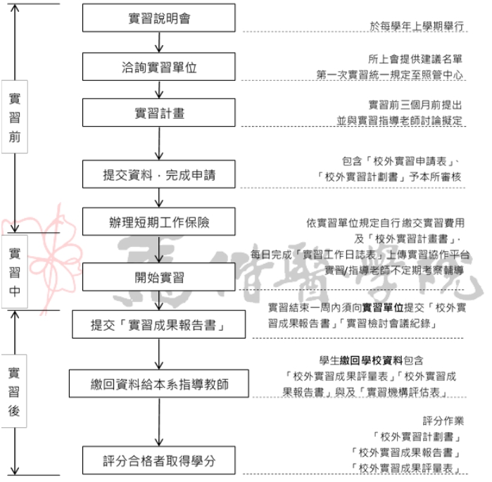

(三)實習操作程序

1. 實習單位找尋選定到實習結束之程序
本課程作程序如下：圖 1 實習操作流程圖

9 |

(四)實習相關作業說明

1. 實習過程中必需要繳交之文件資料及繳交期限

每位學生在實習過程中共需繳交以下文件：

(1). 每位學生須在研一下學期、研二上學期學期結束前，完成每次 9 天共計十八天的實習，依本所規定，第一次實習，一律先至照管中心九天，第二次實習亦為 9 天，需與指導教授討論後決定實習場所。
(2). 每次實習須提交一份「實習計畫書」至所上，繳交申請書前須先與校

外實習單位聯繫。
(3). 須三個月前向所上提出「實習申請書」時，須一併提交「實習計畫書」供所上審查、核定，此計畫書學生須與校外實習單位聯繫，並共同討論。
(4). 每位學生須於實習期間，每日上傳「工作日報表」至實習協作平台，

以利老師了解其實習的狀況。

(5). 至台北市照管中心實習的學生須於實習結束三天內提交「實習評值表」
至台北市照管中心，「實習評值表」由台北市照管中心提供。

(6). 每位學生須於實習結束一週內提交「實習討論會議紀錄」、「實習成果

報告書」至校外實習單位。
(7). 於學期末，每位學生必須提交一份「實習成果報告書」並製成 PPT，向校內實習同學及老師進行實習成果報告，完成後，由同學將資料上傳至實習協作平台資源分享。

2. 實習成果報告書的內容與格式

實習成果報告書中需包含的內容如下：
(1). 實習機構簡介：包含機構理念，價值觀，組織，員工人數，工作環境，

主要業務類型等相關資料。

(2). 實習計畫的目標：自我期許及與實習機構討論的工作目標。可從實習
中獲得哪些內容，例如：溝通能力、專業學習、與未來研究之結合等。

(3). 實習工作內容記錄與介紹：實習中最主要負責的工作項目之簡要說明。

例如：資源運用、實務現況、最新發展、創意、困境…等。
(4). 實習心得:內容書面紙本報告書，規格 A4，內文字體級數為 12 級，需

10 |

製作封面，內容包含機構名稱、年級、學號、及姓名。

11 |

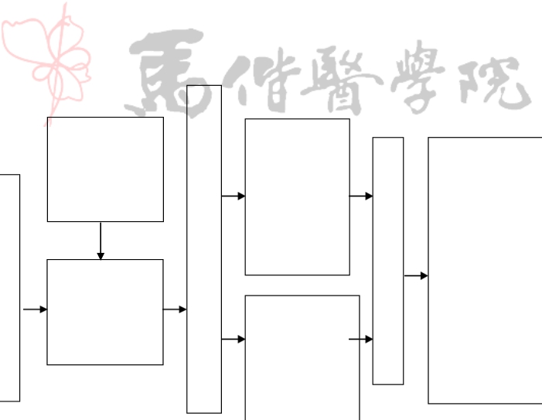

(五)權利義務之界定

1. 實習過程之權利及義務

(1). 實習中止：若因學生個人適應不良或學習不佳，造成實習單位之負擔而無法完成預定之實習課程，實習單位有權利要求停止課程。若因實習單位之緣故必須中斷實習課程，實習單位應主動與所辦公室反應，由所上負責實習老師與機構恊調轉介相近之同業繼續完成課業。
(2). 實習費：實習單位在學生實習期間之費用，學生依實習單位規定自行
繳交實習費用。

(3). 保險：學生所申請進入實習之環境有工作傷害或危險之虞，學校主動

辦理相關保險。
(4). 請假辦法：學生於實習期間之請假事宜，應依據「馬偕醫學院長期照

護研究所學生實習請假辦法」辦理。

2. 實習過程之異常事件處理流程

學校部分

追蹤研究生處理情形
• 學校部分：

單位及實習老師輔導研究生改進，並給予心理支持。

研究生填寫意外事件自我檢討報告書：異常事件處置表
研究生及實習老師填寫異常事件處置表

由單位、實習老師及護生共同檢討異常發生原因及改善方案。

實習老師通知實習事務組，必要時導師通知聯絡人。

於所務會議中提出報告

於學期末統計分析研究生意外事件發生的原因，提供學生校外實習委員會召開會議進行討論並追蹤報告。
列入 學 生 實習 前 案 例 報告。

• 機構部分：依機構規定辦理。

12 |

二、受委託校外實習單位指導須知

感謝貴單位在繁忙的工作當中同意本所委託指導本所學生進行校外實習。相信以貴單位專業方面的經驗與能力，定能協助本所學生在實習的過程中，獲得豐富的學習成果。
為使貴單位更能瞭解本所校外實習之目標、內容與操作方式，茲提供以下資訊供貴單位參考。

(一)指導須知

1. 實務實習之課程目標

(1). 拓展學生在專業實務方面之知識與見識，使得學生在學習專業知識時
更具未來之展望。

(2). 彌補學校在專業實務習作上不足之處，並落實本校技職教育之精神。

(3). 建立學生認識與進入專業界的管道。
(4). 建立專業界與學校合作並進之模式。

2. 學分計算

2 學分計算，含實習、會議、課室報告…等。

3. 學生實習過程中，負責教導學生之督導需具有資格

校外實習單位需為長照相關領域，且應是合法立案之長照相關機構，

方可擔任本所「實務實習」之實習對象。實習指導人員資格建議需為機

構具兩年經驗以上之專業工作人員或中、高階主管為宜。

13 |

4. 實務實習的課程內容

學生應在選課之前與校外實習單位共同研擬具體的教學內容，並由

學生將討論結果撰寫成「校外實習計畫書」提交本所審查、核定。

實習內容之擬定應根據「學生的學習動機或性向」以及「校外實習單位之專業與專長」來安排；以學校指導單位的立場，為彌補學校在專業實務習作上的不足，茲提供校外實習單位以下六項作為教學內容之參考：
(1). 長照機構之組織架構與行政管理。
(2). 實務案件的操作模式與管理。

(3). 實務案件所涵蓋的專業知識。

(4). 執行專業所面臨的問題與解決方式。
(5). 執行專業與相關專業的合作與溝通模式。

(6). 該專業的發展過程與未來展望。

5. 實習學習成果評量之標準

學生實習當週內會提交「實習成果報告書」至校外實習單位，校外實習單位負責人可依據此份報告書，以及學生平時的工作表現等進行學生的學習成果評量；此學習成果評量校外實習單位負責人需填具「學習成果評量表」及「實習工作評量表」前者包含工作執行能力，學習效果以及學習態度三部分，後者則是同學實習之主動性、到班率、工作效率及專業知識等。

14 |

(二)課程操作程序

1. 實務實習之課程的操作程序

本課程操作程序如下：

(1). 學生根據衛福部護理之家及社家署長照機構評鑑資料洽詢校外實習
單位。

(2). 學生徵得校外實習單位之同意，並共同討論實習教學內容。

(3). 學生填寫「校外實習申請表」、撰寫「校外實習計畫書」，並提交本所
審查、核定。

(4). 實習照管中心需準備一年內之胸部 X 光檢查正常報告，完成實習前

準備。
(5). 實習期間實習單位按學生之「校外實習計畫書」確實執行實習內容。學生每日填寫「實習工作日誌表」，並上傳實習協作平台，實習結束繳回所辦公室存查。
(6). 實習結束一週內，學生必須向校外實習單位提交「實習討論會議紀錄」、「校外實習成果報告書」，並經由負責人評閱後，填具「學習成果評量表」及「實習工作評量表」並彌封，由學生繳回本所指導教師，作為實習成果評量之依據。
(7). 學生根據本所提供「實習機構評估作業」完成校外實習單位評量，繳

回所辦公室存查。

本所指導教師根據「校外實習計畫書」、「校外實習成果報告書」、「工作日報表」和實習單位負責人填寫的「學習成果評量表」及「實習工作評量表」，評分合格者始取得實習學分。

15 |

(三)權利義務之界定

1. 學生實習過程中實習單位之權利及義務

(1). 實習中止：若因學生個人適應不良或學習不佳，造成實習單位之負擔而無法完成預定之實習課程，實習單位有權利要求停止課程。若因實習單位之緣故必須中斷實習課程，實習單位應主動與所辦公室反應，由實習老師與所辦協調轉介相近之同業繼續完成課業。
(2). 實習工作酬勞：實習單位在學生實習期間之工作無酬勞。
(3). 保險：學生所申請進入實習之環境有工作傷害或危險之虞學校主動辦

理相關保險。

16 |

三、實習資源分享平台

(一)管理與溝通平台

引用「雲端管理」的觀念，藉由雲端平台建立「線上報表」文件，建立「實習學生」與「學校」之間的管理與溝通平台，讓每位學生每日在線上填寫工作日報表，校內授課老師、教學助理、兼任助理均可即時了解學生每日實習的情形。
實習前學生須建立個人 gmail 帳號，由負責實習老師每位新生入學之當學期為該屆實習名稱設定，學生在 Google 網頁上輸入「MMC 長照所實習平台」即可進入。
在 Google 網頁上輸入:MMC 長照所實習平台或雲端平台網址: https://sites.google.com/site/mmczhangzhaosuoshixipingtai/ho
me

(二) 歷屆實習資料分享

由歷屆同學將機構實習計畫與心得報告分享於平台。每梯次學生實習成果報告修正完成後上傳。
請尊重個人作業智慧財產權與隱私權，請勿濫用，以免誤觸網路法律。

17 |

四、性別平等

1. 關於校園性別平等的規範

可上全國法規資料庫查詢性別平等教育法第二章學習環境與資源第12-16 條。網址：http://law.moj.gov.tw/LawClass/LawAll.aspx?PCode=H0080067

2. 校園性別平等事件包含面向

校園性別平等事件包含有「校園性侵害」、「性騷擾」以及「性霸凌」，

以下即針對性侵害、性騷擾及性霸凌之名詞界定：
(1). 性侵害：指性侵害犯罪防制法所稱性侵害犯罪之行為。

(2). 性騷擾：指符合下列情形之一，且未達性侵害之程度者：

• 以明示或暗示之方式，從事不受歡迎且具有性意味或性別歧視之言詞或行為，致影響他人之人格尊嚴，學習或工作之機會或表現者。
• 以性或性別有關之行為，作為自己或他人獲得，喪失或減損其學習

或工作有關權益之條件者。
(3). 性霸凌：指透過語、言肢體或其他暴力，對於他人之性別特徵、性別特質、性傾向或性別認同進行貶抑、攻擊或威脅之行為且非屬性騷擾者。
(4). 校園性侵害、性騷擾或性霸凌事件：指性侵害、性騷擾或性霸凌事件

之一方為學校校長、教師、職員、工友或學生，他方為學生者。

3. 關於校園性別平等的規範

政府積極推動性別平等的政策，在學校內推動了性別平等教育，在職場上則制定了性別工作平等法，於民國 91 年 01 月 16 日公（發）佈，民國 100 年 01 月 05 日修正。網址：http://law.moj.gov.tw/LawClass/LawAll.aspx?PCode=N0030014

18 |

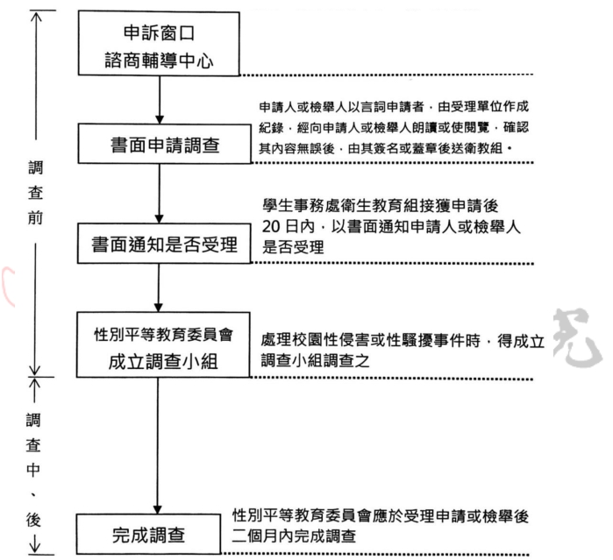

4. 校園性別平等問題處理辦法

當遇上性別平等之問題時，你（妳）應立即向任課老師、助教或所上任一老師反應，或向學校申請申訴調查，以下為向學校申請之申訴管道及學校處理機制：

地點：心理諮商中心第一教研大樓Ｃ棟３樓電話：02-26360303 分機：1182-1184
E-mail：counseling@mmc.edu.tw

除有調查之必要或基於公共安全之考量者外，應予保密。

註：

1.校園性 侵害 或性 騷擾 事件 之當 事人，檢舉 人及 證人 之姓 名及 其他 足以 辨識 身分 之資料，

性別平等教育委員會之調查處理，不受該事件司法程序是否進行及處理結果之影響。

19 |

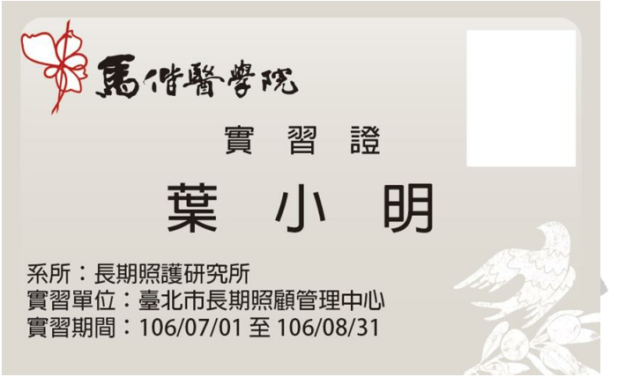

五、附件

實習證樣張

20 |

馬偕學校財團法人馬偕醫學院長期照護研究所學生實習要點

106 年 8 月 30 日106 學年度第一學期第 2 次所務會議通過
108年12月24日108學年度第一學期第8次所務會議通過

第一條 為管理實習教學需要，並使學生實習有所規範，依據「馬偕醫學院學

則」及參酌本學所實際狀況而訂定之。

第二條 凡本學所學生實習，除教育法令另有規定外，須遵守本辦法。
第三條 學生修習各科目之講授課程，若缺席時數達該實習時數之 1/3(含)以上

者，停止該實習，該實習成績均以零分登錄，並應重修。

第四條 學生實習時，除實習單位另有規定，一律穿著本學所規定之服裝，穿

著服裝應遵守以下規定：

一、必須配戴識別證(實習證)，實習證樣張請洽所辦或依實習單位規定之格

式辦理。
二、務求整齊清潔、有領上衣、長褲、包鞋。三、不得配戴影響長照工作的飾物。
四、指甲須保持短潔，頭髮(長髮以紮綁整齊)以不影響工作為原則。第五條 實習時間及地點的規定，依照下列原則：
一、實習時間及單位由學校老師配合授課學分及實習機構之規定而安排。

如有特殊狀況，則須經由主授課教師及實習指導老師的同意。

二、如遇國定假日或春假則依學校放假之規定，自然災害則依實習場所所

在地縣市宣布之規定辦理。

三、實習時須準時到達實習單位，並向實習單位負責人報到。
四、無法參加實習者，須依照「馬偕醫學院長照所學生實習請假辦法」規

定辦理。

第六條 學生應本愛人之核心理念，遵守長照倫理及紀律、不洩漏單位機密及個案隱私(不得拍攝個案的基本資料或病例、拍攝個案時需經過其同意、在公開場合不談論個案狀況)、發揮同理心，態度溫和有禮，並與個案維持良好的治療性人際關係，不接受個案的餽贈。
第七條 學生於實習時應虛心學習，不得擅自離開工作崗位或怠忽職守。實習期間不准會客、接聽私人電話或閱讀報章雜誌。上班時間內須完成交付之工作項目。下班離開單位時，須交班始得離開。
第八條 學生實習期間應遵守實習單位之各項規定，愛惜公物，任何物品不得

占為己有。

21 |

第九條 學生於實習期間之獎懲，須依照「馬偕醫學院學生實習獎懲辦法」辦理。

第十條 本辦法經所務會議通過後實施，修正時亦同。

22 |

馬偕醫學院長期照護研究所學生實習請假辦法

106 年 8 月 30 日106 學年度第一學期第 2 次所務會議通過
108年12月24日108學年度第一學期第8次所務會議通過

第一條 為使學生於實習期間請假有所依循，特訂定「馬偕醫學院長期照護研究

所學生實習請假辦法」(以下簡稱本辦法)。
第二條 除特殊狀況外，所有遲到及假別之請假事宜，須由學生本人向實習指導

老師請假，不得由他人代理或傳簡訊請假。

第三條 遲到辦法：

一、遲到十五分鐘內：不需補實習，扣該科實習總平均 0.3 分。

二、遲到十六分鐘至一小時(含)：補實習一小時，並扣該科實習總平均

0.6 分。
三、遲到一小時以上：以一小時補兩小時(1:2)的方式計算，並扣該科

實習總平均 1 分。

第四條 請假辦法：
一、病假

1.學生因病不能實習者，應在實習前直接以電話向實習指導老師請

假，並於請假後七日內完成請假手續。

2.請病假逾一日者，須附醫師診斷書；逾二日或二日以上者，須檢附區域醫院(含)以上之證明。
二、事假
1.除臨時發生之緊急事故之外，須於三天前向實習指導老師請假。

2.請假時需檢附相關證明，並獲實習指導老師同意，始可請假。

三、喪假
1.直所親屬死亡可申請喪假，以一週為限，外祖父母死亡以三天為限。
2.超過之天數，須改請事假。四、公假
1.學生實習期間若需代表學校或國家參與大型競賽或會議等，始得

請公假。
2.須附相關證明，且在一週前辦妥請假手續，未事先請假者以事假計。

23 |

五、公傷假
1.因實習罹患疾病而需隔離者，須檢附區域醫院(含)以上之證明。

2.不需補實習。

六、其它
1.婚假以事假論。

2.產假依本校學則辦理。

3.特殊情況者，得提請所務會議討論。
七、各類請假須填寫實習請假單，並依上述規定辦理。

八、實習請假單須先經由實習指導老師簽名後，向長照所辦公室請假，

再至學務處辦理請假手續。
九、未按照上述規定完成請假手續，一律以曠實習論。

第五條 補實習方式應依下列原則辦理：

一、病假及事假：請假一天補實習一天；不扣實習分數。二、喪假：請假一天補實習一天；不扣實習分數。
三、公假：原則上准假期間免補實習，實習指導老師得視實際情況決定

是否補實習，不扣實習分數。
第六條 凡學生遲到、請假以及曠實習時間超過該科實習總時數三分之一，且未能於該學期中補實習者，則依大學法之規定，不給予該科學分，該科實習成績以零分登錄。
第七條 本辦法經所務會議通過後實施，修正時亦同。

24 |

馬 偕 醫 學 院 長 期 照 護 研 究 所校 外 實 習 申 請 書

民國 106 年 8 月 30 日制定

申請實習時間： 學年度 學期

修課學生基本資料

學生姓名 |  | 學號
班級 | 年級
在校地址 |  | 在校電話
家庭地址 |  | 家庭電話
監護人姓名 |  | 聯絡電話

校外實習單位基本資料

單位名稱
負責人姓名 |  | 聯絡電話
單位地址 |  | 聯絡電話
工作地點 |  | 聯絡電話

同意簽屬

受委託校外實習單位負責人簽名

日期

年

月

日

本所輔導老師簽名

日期 年 月 日

25 |

馬 偕 醫 學 院 長 期 照 護 研 究 所實 習 計 畫 書 撰 寫 規 範

學生進行校外實習之前，必須先與校外實習單位負責人與學校指導老師共同討論撰寫一份「校外實習計畫書」，並必須經過實習單位負責人與學校指導教師簽署同意後，方能正式進行校外實習。

實習計畫書之撰寫內容格式如下：

封面

建議格式請詳見次頁所示。

內容大綱

一、實習目的

敘述進行校外實習之預期學習目標。

二、實習內容
敘述具體之實習項目，實習內容。

三、實習工作型態

敘述實習工作項目之操作模式，如專業、個案、帶動活動、調查訪談等等。

四、實習時程表

包含各項工作項目之起始與結束時間，總實習時間長度與各工作項目之時間

分配等。

五、預期學習內容

敘述上述工作項目與內容中可以獲得之具體學習成果。

26 |

範例

馬 偕 醫 學 院 長 期 照 護 研 究 所實 習 計 劃 書

實習學生(姓名) (班級) (學號)

校外實習單位

(校外實習單位名稱)

負責人
(負責人姓名)

簽名

______________

本所指導教師

(指導老師姓名)

簽名

______________

申請實習時間

學年度學期

27 |

範例

馬偕醫學院長期照護研究所

實習計劃書

20170830

課程名稱：長期照護實務 (一)
學生姓名： |  | 學號：
實習機構： |  | 實習單位：
住址:
電話:
實習指導專家(preceptor) 簽名/或聯絡人：
實習日期：
學生背景：
學生簽名：
輔導教師簽名：

壹、實習計畫目標

日期 | 實習目標 | 擬獲得實習經驗之主要活動 | 評值 | 備註

28 |

馬 偕 醫 學 院 長 期 照 護 研 究 所

校 外 實 習 學 習 成 果 評 量 表

學生基本資料（學生自填） 民國 106 年 8 月 30 日制定

學生姓名 |  | 學號
班級 | 年級

--------------------以下由校外實習單位負責人填寫--------------------

校外實習單位基本資料

單位名稱
負責人姓名 |  | 聯絡電話
單位地址 |  | 聯絡電話

學習成果評量

項次 | 項目 | 評分(0~100 分)
1 | 工作執行能力
2 | 學習效果
3 | 學習態度
4 | 整體表現評價

對實習學生之建議_____________________________________________________________________________ _____________________________________________________________________________ _____________________________
對本所通行校外實習課程之建議_____________________________________________________________________________ _____________________________________________________________________________ _____________________________

簽屬
校外實習單位負責人簽章______________

日期：____年____月____日

29 |

馬 偕 醫 學 院 長 期 照 護 研 究 所

實 習 工 作 成 果 評 量 表

民國 106 年 8 月 29 日制定

實習單位：
實習老師：___________________________ 職稱：_________________實習學生：___________________________ 學號：_________________實習時間：自 年 月 日至 年 月 日，共計______小時

評量內容：

1.責任感 □非常傑出 □良好 □普通 □不佳 □亟待加強 □無法判斷

2.主動性 □非常傑出 □良好 □普通 □不佳 □亟待加強 □無法判斷

3.到班率 □非常傑出 □良好 □普通 □不佳 □亟待加強 □無法判斷

4.工作效率 □非常傑出 □良好 □普通 □不佳 □亟待加強 □無法判斷

5.工作品質 □非常傑出 □良好 □普通 □不佳 □亟待加強 □無法判斷

6.專業知識 □非常傑出 □良好 □普通 □不佳 □亟待加強 □無法判斷

7.品德操守 □非常傑出 □良好 □普通 □不佳 □亟待加強 □無法判斷

評語：_______________________________________________________ _____________________________________________________________________________ _____________________________________________________________________________ _____________________________________________________________________________ __________________________________________________________________________
建議：______________________（如行數不足，請另紙書寫）_________________________________ _____________________________________________________________________________ _____________________________________________________________________________ _____________________________（如行數不足，請另紙書寫）

30 |

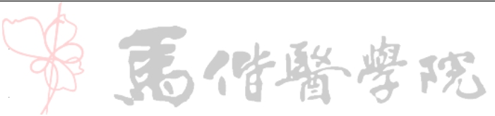

馬 偕 醫 學 院 長 期 照 護 研 究 所實 習 工 作 日 誌 表

民國 106 年 8 月 30 日制定

參與校外實習同學必須於前一學期預選（校外實習）或（實務實習），方能進行實習工作。進行校外實習期間，須於每日實習工作完畢當天（24:00 以前），填寫本工作報表並回傳學校完成紀錄與統計。

以下各工作項目請學生自填，依實習日期分上下午填寫，內容以實習目標及實習中所學為主。

日期 | 上/下午 | 工作項目內容與實習目標 | 備註

31 |

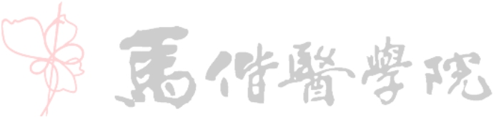

馬 偕 醫 學 院 長 期 照 護 研 究 所實 習 成 果 報 告 書 撰 寫 規 範

學生校外實習結束時，必須個提交一份「校外實習成果報告書」給校外實習單位負責人與學校指導教師，作為校外實習成果評量的依據之一。實習成果報告書之撰寫內容格式如下：(可以依實 習 口 頭 成 果報 告 PPT 呈現)

封面

建議格式請詳見次頁所示。

內容大綱

一、實習目的

敘述原選修本課之學習目標。

二、實習內容
敘述實習過程中之主要工作項目與詳細工作內容。

三、實習工作型態

敘述各種實習工作項目，如專業、個案、帶動活動、教學活動、調查訪談等等。

四、學習內容

敘述在上述工作項目與內容中所獲得之具體學習成果。

五、自我評量

敘述在本次實習課程中，預期效果與實際效果的差距。

六、學習心得與建議
敘述在本次實習課程中的心得感想，並提出對本課程之建議。

32 |

封面範例

馬 偕 醫 學 院 長 期 照 護 研 究 所實 習 成 果 報 告 書

實習學生(姓名) (班級) (學號)

校外實習單位

(校外實習單位名稱)

負責人
(負責人姓名)

本所指導教師

(指導老師姓名)

申請實習時間
學年度學期

____月____日至____月____日

33 |

馬偕醫學院長期照護研究所長期照護實務實習會議紀錄

實 習 機  構 |  | 實 習 單  位
日 期 |  | 時 間
討 論 地  點 |  | 紀 錄
出 席 人
員
討 論 內 容

34 |

馬偕醫學院長期照護研究所

實習機構評估表

民國 106 年 8 月 30 日制定

實習機構名稱
評估日期
評估方式 | □實地訪視 □電話訪談 □與實習機構人員面談 □其他
一、實習工作概況
實習工作內容
適合所別
工作時間 | 時/日；時/週。 | 輪班 | □是： 時/天，做 休  □否
加班時間 | 每日 時；  每週 時。 | 提供薪資額  度 | □是：額度  □否
住宿 | □供宿：□無需負擔房租  □負擔房租 元/月，與機構距離： ，  其他說明： 。
 | □自理
保險事宜 | □勞健保 □提撥退休金 □團保 □其他 □皆無提供
膳食 | □自理 □機構提供 | 配合簽約 | □是 □否
二、實習工作評估（極佳：5、佳：4、可：3、不佳：2、極不佳：1）
工作環境 | □5 □4 □3 □2 □1
工作安全性 | □5 □4 □3 □2 □1
工作專業性 | □5 □4 □3 □2 □1
體力負荷 | （負荷適合）□5 □4 □3 □2 □1（負荷太重）
培訓計畫 | □5 □4 □3 □2 □1
合作理念 | □5 □4 □3 □2 □1
三、整體總評 | □5 □4 □3 □2 □1
四、補充說明：（請說明推薦、不推薦的理由，並請與實習機構確認務依實習合作契約期間提供實習機會，勿因機構營運因素而期中解約造成學生中斷實習之困擾。）
五、評估結論 | □推薦實習 □不推薦實習

35 |

填表人： 實習指導老師：

備註：本表請於實習後進行評估作業。

36 |

馬 偕 醫 學 院 長 期 照 護 研 究 所實 習 期 間 健 康 自 我 管 理 流 程 圖

民國 106 年 8 月 30 日制定

否 |  |  | 實習當天出門前量體溫
體溫 38℃

是

1. 通知實習指導老師，
請病假
2. 戴口罩，至醫院診治
可至機構實習
1. 先暫停實習
2. 實習指導老師協助就
醫診治
於實習中發現發燒
體溫 38℃以上
否
 |  |  | 確定或疑似法定傳染病例
 |  |  |  |  |  |  | 是
1. 依發燒原因處理  2. 返家休息，待症狀緩  解後再補實習 |  |  |  |  |  |  |  | 1. 通知實習指導老師及  所長  2. 依醫師建議，在家休  養或住院治療  3. 暫停實習，帶康復後  再補實習

37 |

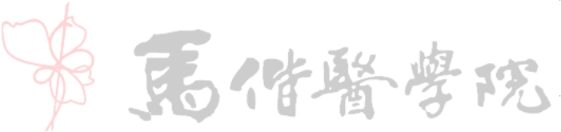

馬 偕 醫 學 院 長 期 照 護 研 究 所異 常 事 件 處 置 表

民國 106 年 8 月 30 日制定

表單編號：

學生  姓名 |  |  | 發生  地點 |  |  | 發生  日期 |  |  | 填表  日期
個案
資料
異常事件經過
處理
對策
異常
原因
學生自我檢討及改善對策
實習老師追蹤確認及改善對策
學生 |  | 機構負責人 |  |  | 實習負責老師 |  |  | 班導師 |  | 所長簽核

38 |

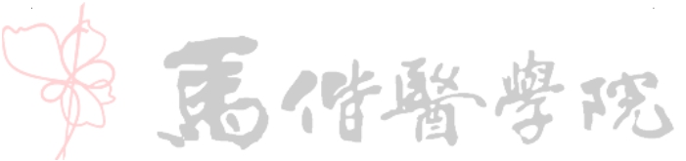

馬 偕 醫 學 院 長 期 照 護 研 究 所

學 生 實 習 輔 導 紀 錄 單 民國 106 年 8 月 30 日制定

學 號：__________________ 姓 名：__________________

實習科目：__________________ 實習單位：__________________

實習期間：__________________ 輔導日期：____年____月____日

主要問題
處理經過
結果與建議
實習指導老師 |  |  | 單位主管
導師 |  |  | 所長

39 |

